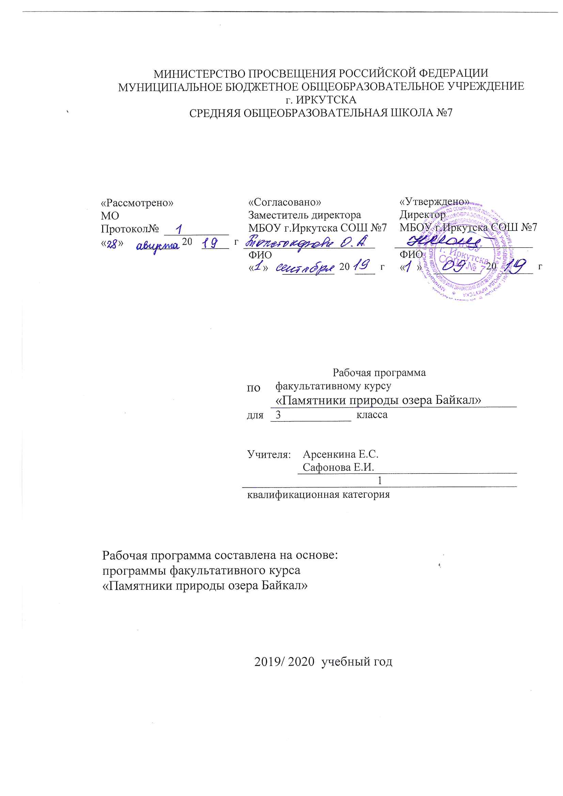

Рабочая программа по факультативному курсу ППБ составлена на основе следующих нормативно - правовых документов:
- Федеральный государственный стандарт основного начального образования, утвержден приказом Министерства образования и наук Российской Федерации от 6 октября 2009 г. № 373.
- Закон Российской Федерации «Об образовании» (статья 7).
- Учебный план МБОУ г. Иркутска СОШ № 7 на 2019/2020 учебный год.
- Примерная программа основного начального образования по факультативному курсу ППБ

ПАМЯТНИКИ ПРИРОДЫ ОЗЕРА БАЙКАЛ
Программа факультативного курса для учащихся 3 класса
Данная программа направлена на воспитание любви к родному краю, бережному отношению к объекту Всемирного наследия озеру Байкал, развитию творческих способностей при изучении памятников природы озера.
Цель программы - познакомить обучающихся 3 класса в доступной форме с озером Байкал, памятниками природы, уникальным животным и растительным миром. Дать возможность детям проявить себя, творчески раскрыться через различные виды деятельности (изобразительного искусства, аппликации, бумажной пластики, лепки, театрализации, декламации…)
Задачи:
- Развивать память, мышление, речь, природные задатки и способности, помогающие получать и расширять знания в области экологии, природоохранной деятельности, памятников природы озера Байкал.
- Научить приемам запоминания и применения научной информации в различной деятельности.
- Научить слушать, видеть, понимать и анализировать научную, художественную литературу, учитывая возрастные особенности младших школьников.
- Прививать навыки исследовательской работы.
- Воспитывать чувства бережного отношения к природе родного края и гордости за уникальный уголок природы озера Байкал.
Работая по программе «Памятники природы озера Байкал» рекомендуется использовать ЭОР, интерактивную доску, магнитную доску.

Пояснительная записка
Требования к результатам освоения программы
Личностные:
-Формирование навыков сотрудничества в разных ситуациях;
-Формирование общей культуры личности, в том числе эколого-гигиенической культуры;
-Содействие социализации личности через экологизацию образовательного процесса, принятие правил поведения экологически грамотного человека;
- Получение учащимися опыта переживания и позитивного отношения к базовым ценностям общества, ценностного отношения к социальной реальности в целом.
Метапредметные результаты:
Регулятивные УУД: способность принимать и сохранять учебную цель и задачи, самостоятельно преобразовывать практическую задачу в познавательную;
умение планировать собственную деятельность в соответствии с поставленной задачей и условиями ее реализации и искать средства ее осуществления;
умение контролировать и оценивать свои действия, вносить коррективы в их выполнение, проявлять инициативу и самостоятельность в обучении;
Познавательные УУД: формировать умение самостоятельно выделять и формулировать познавательную цель, используя приёмы решения задач;
применять правила и пользоваться инструкциями;
владеть общими приемами решения задач, заложить основы умения добывать недостающую информацию различными способами.
Коммуникативные УУД: умение сотрудничать с учителем и сверстниками при решении учебных проблем, принимать на себя ответственность за результаты своих действий; ориентироваться на позицию партнера в общении и взаимодействии;
использовать речь и речевые средства для решения различных коммуникативных задач.

Предметные результаты:
- интерес к изучению природы озера Байкал;
- потребность в природоохранной деятельности;
- осознание роли человека в сохранении озера Байкал;
- мотивация бережного отношения к природе родного края
Данная программа может реализовываться как во 2-3-х, так и в 3-4-х классах.

Программа состоит из разделов:
3 класс:
Введение -1 занятие
Памятники природы озера Байкал- 19 занятий
Живая природа Байкала- 8 занятий
Экологические проблемы на Байкале-6 занятия
Основное содержание
3 класс:
Введение
Байкал – уникальное озеро.
Знакомство с формой озера, его месторасположением по отношению к тому месту, где проживают учащиеся.
Практическая работа
Работа с картами: географическое положение озера Байкал. Изготавливают макет озера по трафарету, раскрашивают. Сравнивают с контурной картой.

Календарно-тематическое планирование по ППБ
№ | Тема урока | Кол-во часов | Дата | Примечание
 | Введение. Что мы знаем о Байкале? | 1
 | Пещера Мечта. | 1
 | Скала Саган-Заба. Рассказ о древних жителях, обитателях пещер. | 1
 | Легенды древних бурят. | 1
 | Познакомить с расположением Малого моря на карте Байкала. | 1
 | Храм "Жителя грома" | 1
 | Малое море. | 1
 | Древние предания и легенды. | 1
 | Чтение литературных сказок о Байкале. | 1
 | Чивыркульский залив. | 1
 | Чивыркульский залив | 1
 | Бухта Ая. Расположение. | 1
 | Древние предания. | 1
 | Наскальные рисунки. | 1
 | Горячие источники. | 1
 | Источник Котельниковский. | 1
 | Горячие источники. | 1
 | Лекарственные растения. | 1
 | Красная книга озера Байкал. | 1
 | Красная книга озера Байкал. | 1
 | Путешествие в прошлое. | 1
 | Эндемики Байкала. | 1
 | Эндемики Байкала. | 1
 | Нерпы, голомянки, бакланы, бокоплавы... | 1
 | Блуждающий остров. | 1
 | Мыс Арка. | 1
 | Мыс Дыроватый. | 1
 | Кобылья голова. | 1
 | Заочная экскурсия в подводный мир Байкала. | 1
 | Экскурсия в подводный мир Байкала. | 1
 | Свойства воды, глубина, жизнь под водой. | 1
 | Научное исследование. Если вода в Байкале потеплеет. | 1
 | За круглым столом. Проблемы озера Байкал. | 1
 | За круглым столом. Проблемы озера Байкал. | 1
ИТОГО: |  | 34 часа

